DOKUMENTASI KEGIATAN PENELITIAN OLAH VOKAL

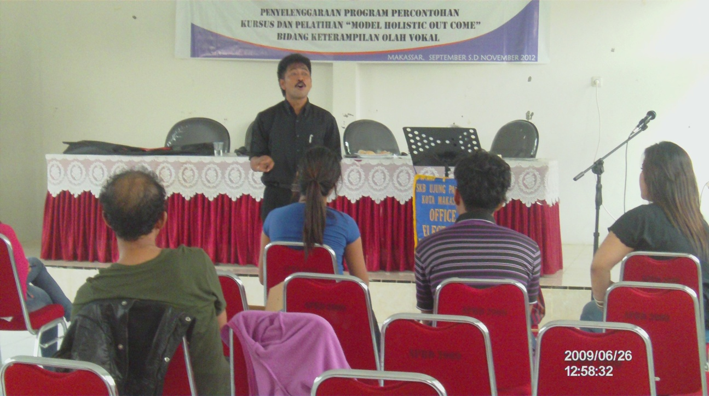

Foto 1. Pengarahan Instruktur Olah Vokal

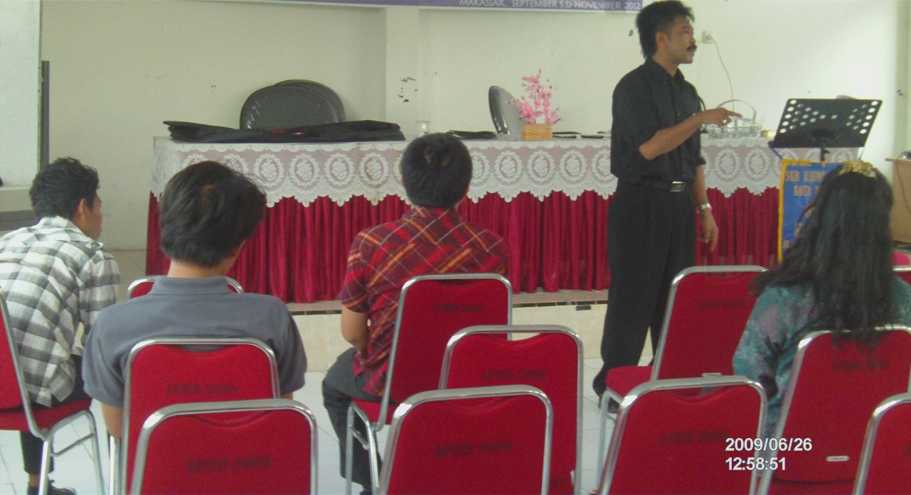

Foto 2. Pembelajaran Intonasi Vokal

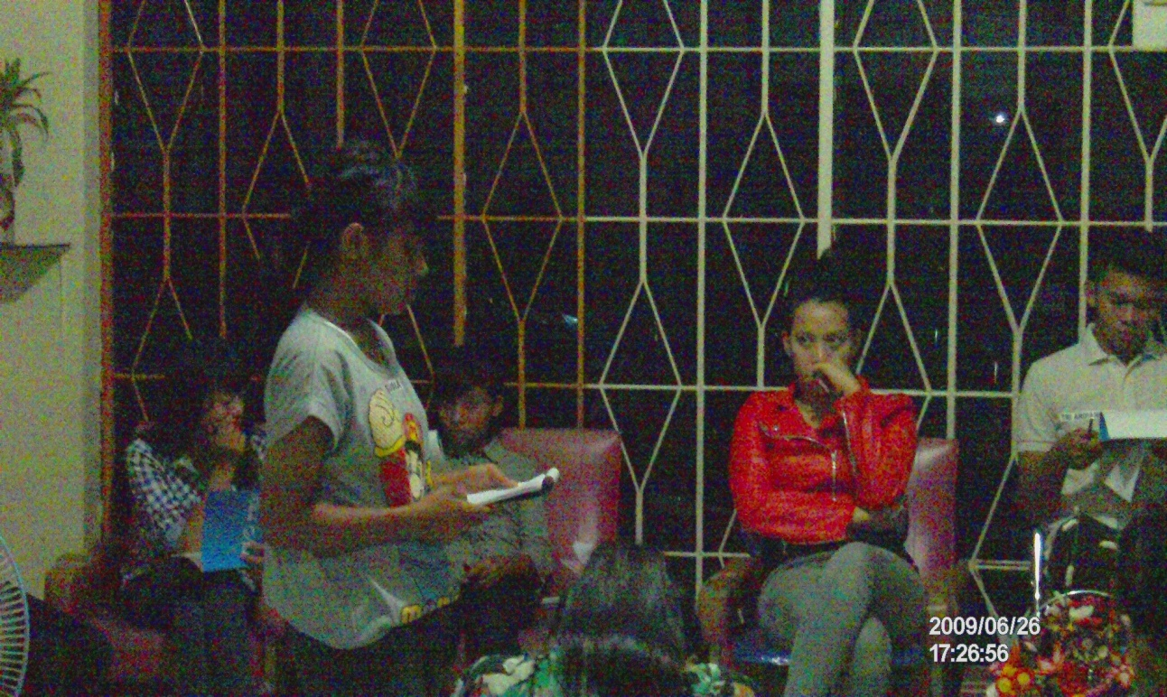

Foto 3. Pembelajaran (Artikulasi) Pengucapan Kata Dalam Sebuah Syair Lagu

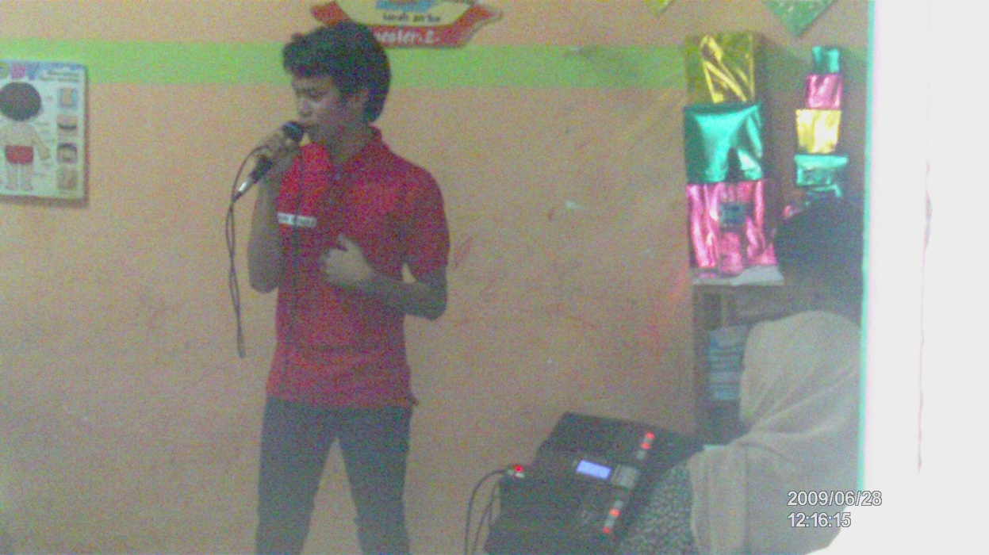

Foto 4. Pembelajaran Teknik Tempo Pada Latihan Menyanyikan Lagu

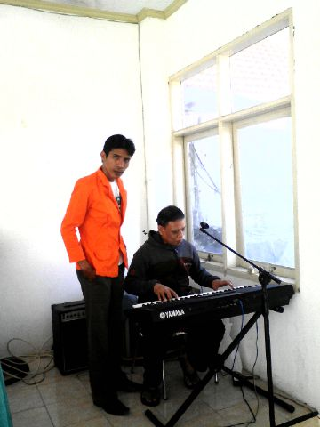

Foto 5. Pengamatan Pada Player Peserta Olah Vokal

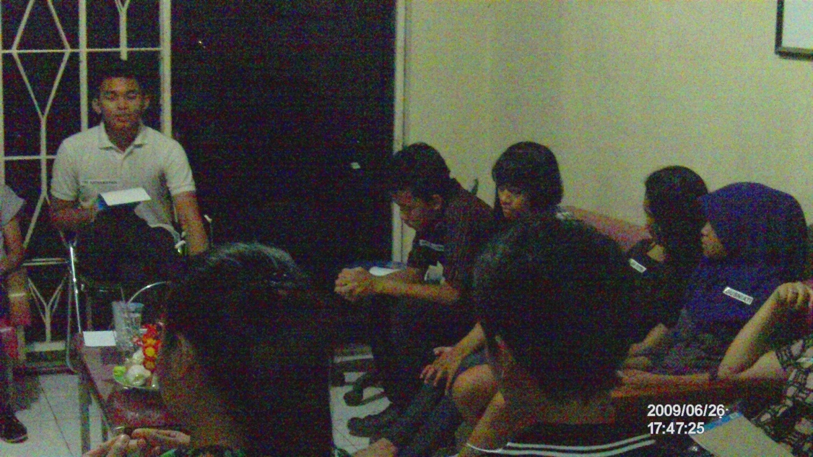

Foto 6. Pembelajaran Teknik Pernapasan Menyanyikan Lagu